FU4177 Scheda creata il 5 marzo 2026
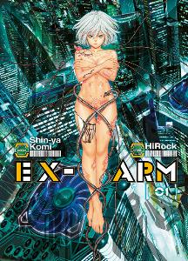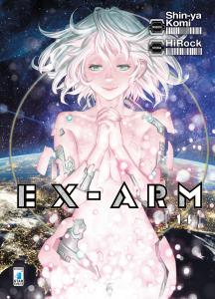

*Ex-arm / Shin-ya Komi disegni ; HiRock storia. - 1 (giugno 2017)-14 (gennaio 2021). - Bosco (PG) : Star Comics, 2017-2021. - 14 volumi : fumetti ; 18 cm. ((Lettura da destra verso sinistra. - BVE0877825
Fa parte di: *Fan [AP1481]
Sceneggiatore: HiRock
Disegnatore: Komi, Shin'ya
Soggetti: Manga – Periodici; Fumetti - Giappone - Edizioni italiane - Periodici
Classe: D741.5952

